

**ĐẠI HỌC ĐÀ NẴNG**

**TRƯỜNG ĐẠI HỌC KINH TẾ**

**Khoa Thống kê - Tin học**



**BÁO CÁO BÀI TẬP NHÓM**

Môn: Quản Trị Cơ Sở Dữ Liệu

**ĐỀ TÀI: HỆ THỐNG QUẢN LÝ TUYẾN XE VẬN CHUYỂN**

**GVHD : TS. Cao Thị Nhâm**

**Thành viên nhóm 8: Lương Thị Mỹ**

**Trần Xuân Thiện**

**Phạm Thị Lệ Chi**

**Nguyễn Thị Thu Uyên**

**Đà Nẵng, ngày 2 tháng 12 năm 2022**

**MỤC LỤC**

**I. Hóa đơn, chứng từ của công ty: 3**

Hình 1.1 Hóa đơn đầu ra 3

Hình 1.2 Hóa đơn đầu vào 4

**II. Thiết kế cơ sở dữ liệu ở mức khái niệm, logic và một phần cơ bản của thiết kế vật lý. 4**

1. Mức khái niệm 4

2. Mức logic 8

3. Xây dựng cơ sở dữ liệu mức vật lý 9

**II. Xây dựng cơ sở dữ liệu 11**

1. Bảng KhachHang 11

2. Bảng QuanLy 11

3. Bảng TaiXe 11

4. Bảng Xe 12

5. Bảng TuyenXe 12

6. Bang Dat 13

7. Bang DatChiTiet 13

8. Bang PhanCong 14

9. Bảng TaiKhoan 14

Kết quả như sau: 14

**III. Xác định và tạo index cho các thuộc tính 14**

**IV. Xây dựng bảo mật tương ứng cho hệ thống 15**

**V. Xây dựng cơ chế backup dữ liệu 18**

**VI. Phát triển ứng dụng 23**

**VII. Phương án giải quyết vấn đề dữ liệu lớn 23**

**VIII. Đề phòng phương án tấn công bằng SQL Injection 26**

# 

# Hóa đơn, chứng từ của công ty:

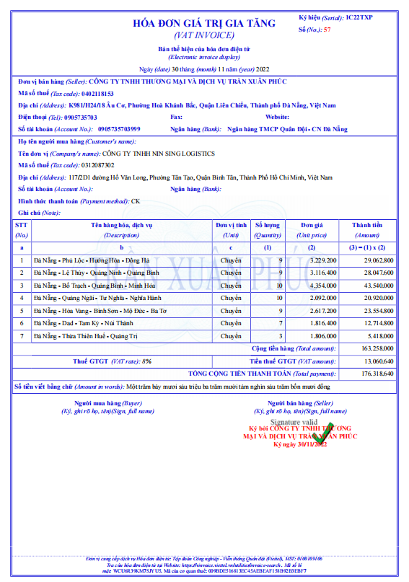

Hình 1.1 Hóa đơn đầu ra

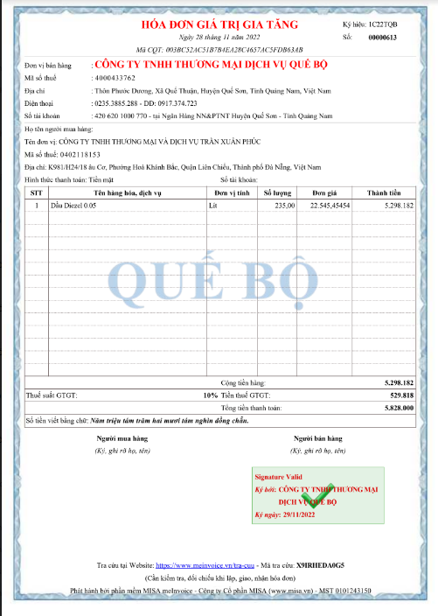

Hình 1.2 Hóa đơn đầu vào

# Thiết kế cơ sở dữ liệu ở mức khái niệm, logic và một phần cơ bản của thiết kế vật lý.

## **Mức khái niệm**

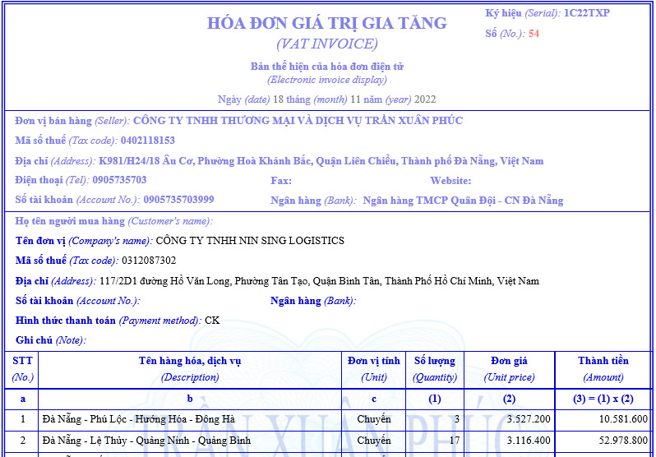

**1.1. Xây dựng ER cho đơn đặt tuyến xe**

**Bước 1:** Chọn lọc thông tin:

|  |  |  |
| --- | --- | --- |
| **Từ trong HSDL** | **Từ rõ nghĩa** | **Viết tắt** |
| Đơn vị bán hàng | Tên đơn vị công ty | TenQL |
| Mã Số Thuế | Mã số thuế của công ty | MaQL |
| Địa Chỉ | Địa chỉ | DiaChi |
| Điện Thoại | Điện thoại | SDT |
| Số Tài Khoản | Số tài khoản | STK |
| Tên Ngân Hàng | Tên ngân hàng | TenNH |
| Tên Đơn vị | Tên đơn vị khách hàng | Khachhang |
| Tên Hàng hóa, dịch vụ | Tuyến xe | TuyenXe |
| Mã Tuyến Xe | Mã tuyến xe | MaTuyenXe |
| Tên Tuyến Xe | Tuyến đường xe chạy | TenTuyenXe |
| Mã Hóa Đơn | Mã hóa đơn | MaHD |
| Ngày Đặt | Ngày đặt | NgayDat |
| Số Lượng | Số lượng | SoLuong |
| Số KM | Số kilomet | SoKM |
| Đơn Giá | Đơn giá | DonGia |
| Tổng Tiền | Tổng tiền | TongTien |
| Thuế GTGT | VAT | VAT |
| Thành tiền | Thành tiền | ThanhTien |
| Hình thức thanh toán | Hình thức thanh toán | HTTT |

**Bước 2:** Xác định thực thể, thuộc tính

* Quản Lý (**MaQL**, TenQL, DiaChi , SDT,  STK, TenNH)
* Tuyến Xe (**MaTuyenXe**, TenTuyenXe)
* Khách Hàng (**MaKH**, TenKH, DiaChi, SDT, STK,)

**Bước 3:** Xác định quan hệ

* Đặt (**MaHD**, NgayDat, SoLuong, SoKM ,DonGia, TongTien, VAT, ThanhTien, HTTT)

**1.2  Xây dựng ER cho Phân công**

**Bước 1:** Chọn lọc thông tin:

|  |  |  |
| --- | --- | --- |
| **Từ trong HSDL** | **Từ rõ nghĩa** | **Viết tắt** |
| Mã Xe | Mã xe | MaXe |
| Biển Số Xe | Biển số xe | BienSoXe |
| Trạng Thái | Trạng thái xe : trống (1),hết (0) | TrangThai |
| Mã Tuyến | Mã Tuyến | MaTuyen |
| Thời Gian | Thời gian | ThoiGian |
| Mã Tài Xế | Mã Tài Xế | MaTX |
| Tài Xế | Tên tài xế | TenTaiXe |
| Trạng Trái | Trạng thái của tài xế (trống : 1,còn (0)) | TrangThai |
| Tên Tuyến Xe | Tuyến đường xe chạy | TenTuyenXe |
| Mã Quản Lý | Mã quản lý | MaQL |
| Tên Quản Lý | Tên quản lý | TenQL |

**Bước 2:** Xác định thực thể, thuộc tính

* Quản lý (**MaQL**, TenQL, DiaChi , SDT,  STK)
* Tài Xế (**MaTaiXe**, TenTaiXe, DiaChi, SDT,TrangThai)
* Xe (**MaXe,** BienSoXe,TrangThai)

**Bước 3:** Xác định quan hệ

* Phân công (**MaPC, MaQL, MaTuyenXe, MaTaiXe, Maxe**, MaTuyen, ThoiGianThoiGian)
  1. **Sơ đồ ER – Quản lý hệ thống tuyến xe vận chuyển**

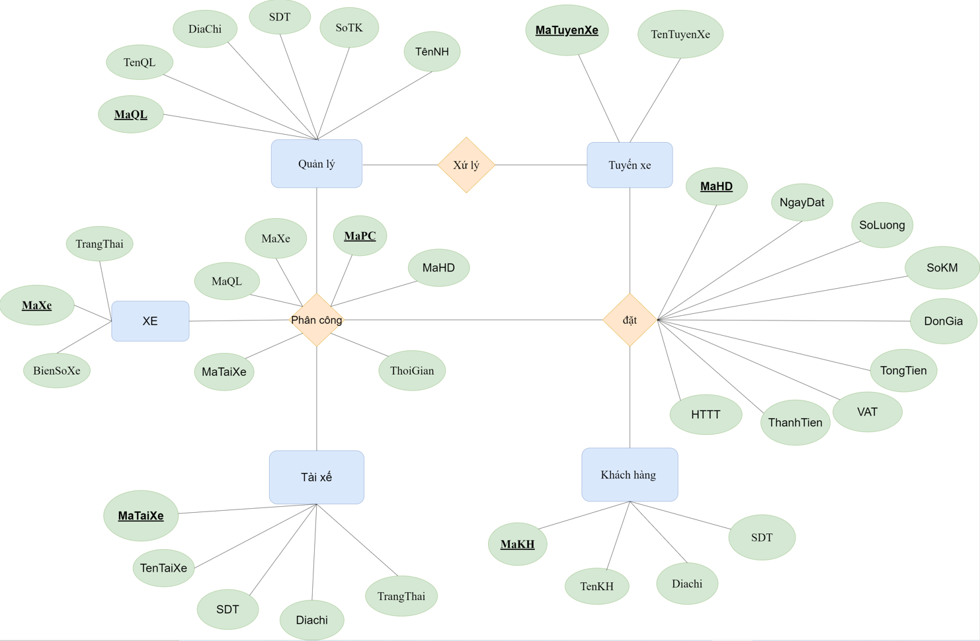

## **Mức logic**

1. **Chuyển thực thể**

QuanLy (**MaQL**, TenQL, DiaChi, SDT, SoTK)

TuyenXe **(MaTuyenXe**, TenTuyenXe)

TaiXe (**MaTaiXe**, TenTaiXe, SDT, DiaChi,TrangThai)

KhachHang (**MaKH**, TenKH, DiaChi,SDT, SoTK)

Xe (**MaXe**, BienSoXe,TrangThai)

1. **Chuyển quan hệ**

Đặt (**MaHD**, MaQL, NgayDat, TongTien, HTTT, MaKH)

Phân Công (**MaPC**, MaQL, MaTaiXe,MaXe, MaHD, ThoiGian)

1. **Chuẩn hóa quan hệ**

Chuẩn hóa quan hệ ĐẶT

+ DAT (**MaHD**, MaQL, NgayDat, TongTien, HTTT, MaKH)

+ DATCHITIET (MaHD, **MaHDCT**, SoKM, SoLuong, DonGia, VAT,ThanhTien, MaTuyenxe)

Chuẩn hóa quan hệ PHÂN CÔNG

+ PHANCONG (**MaPC**, MaQL, MaTaiXe,MaXe, MaHD, ThoiGian)

1. **Vẽ sơ đồ quan hệ**

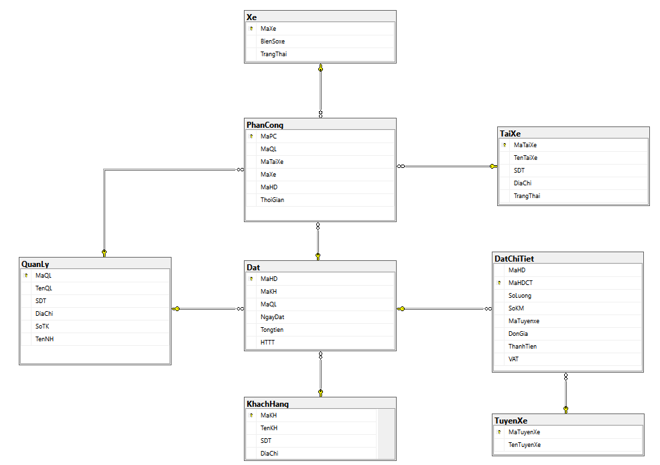

## **Xây dựng cơ sở dữ liệu mức vật lý**

1. **Bảng KhachHang**

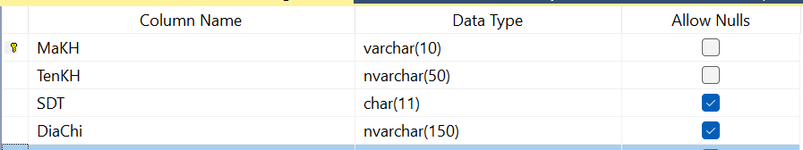

1. **Bảng QuanLy**

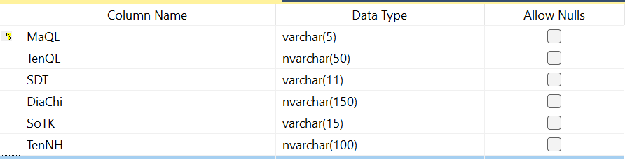

1. Bang TaiXe

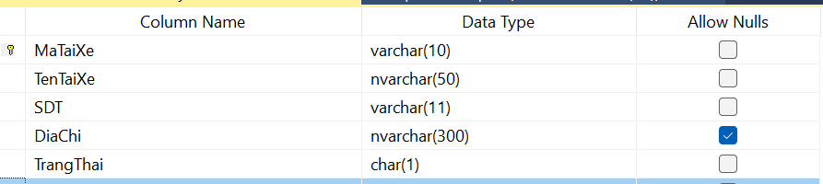

1. **Bang Xe**

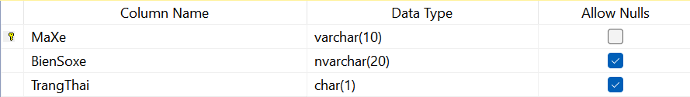

1. **Bang TuyenXe**

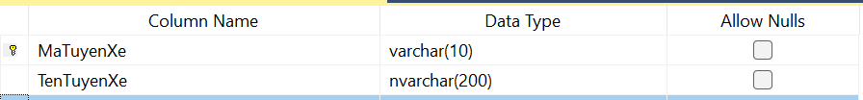

1. **Bang Dat**

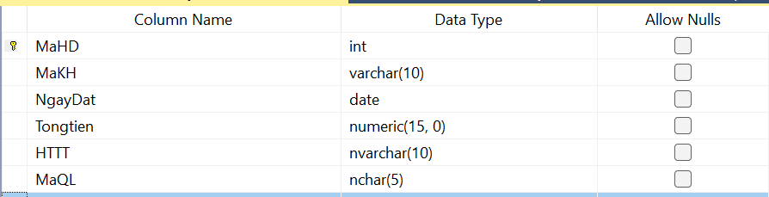

1. **Bang DatChiTiet**

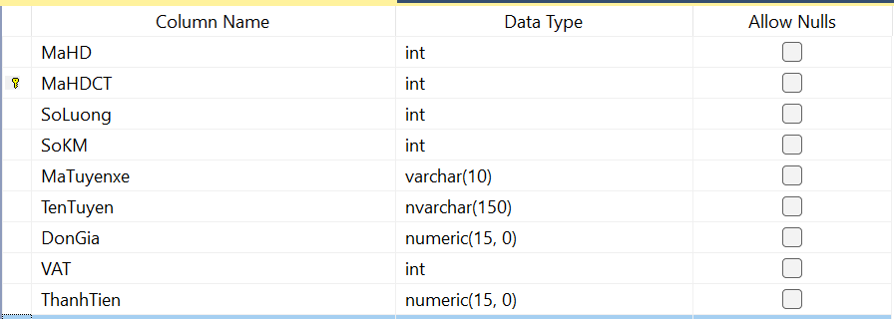

1. **BangPhanCong**

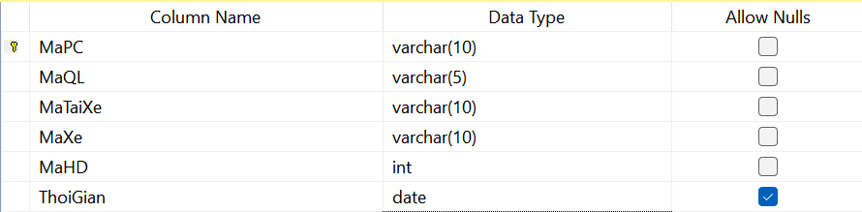

1. **BangTaiKhoan**

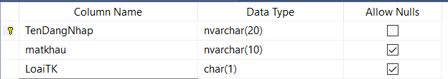

# Xây dựng cơ sở dữ liệu

## **Bảng KhachHang**

## Tạo dữ liệu cho bảng:



Kết quả như sau:

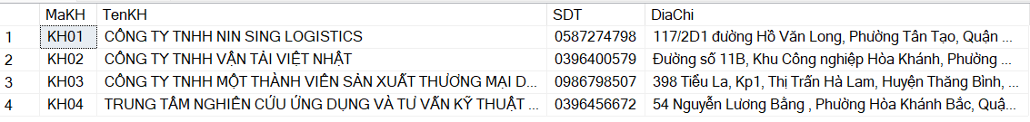

## **Bảng QuanLy**

Tạo dữ liệu cho bảng:



Kết quả như sau:



## **Bảng TaiXe**

Tạo dữ liệu cho bảng:

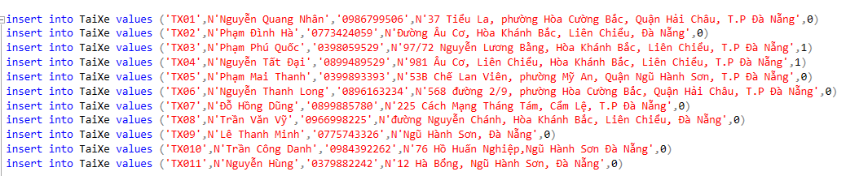

Kết quả như sau:

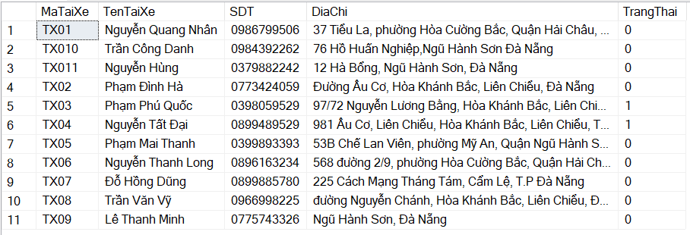

## **Bảng Xe**

Tạo dữ liệu cho bảng:

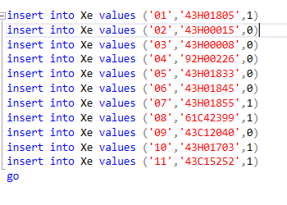

Kết quả như sau:

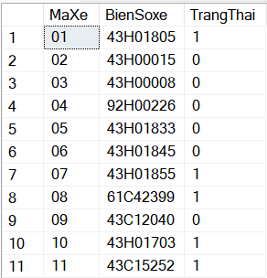

## **Bảng TuyenXe**

Tạo dữ liệu cho bảng:

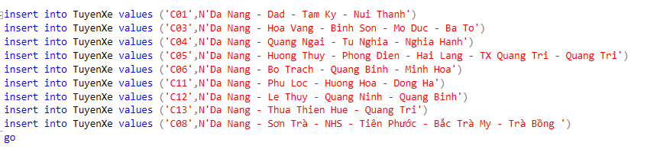

Kết quả như sau:

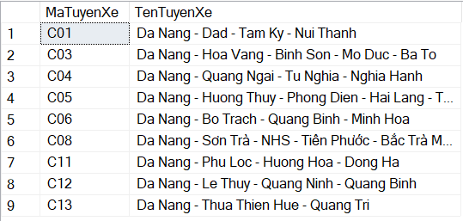

## **Bang Dat**

Tạo dữ liệu cho bảng:

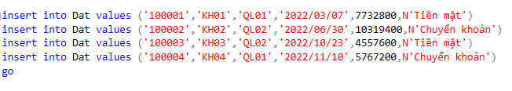

Kết quả như sau:

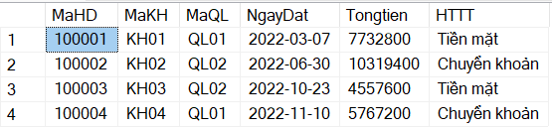

## **Bang DatChiTiet**

Tạo dữ liệu cho bảng:

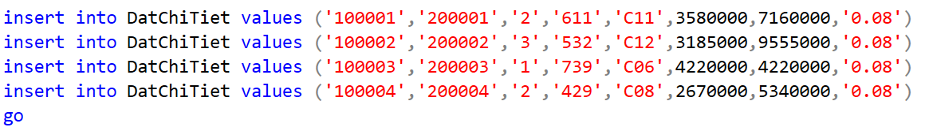

Kết quả như sau:

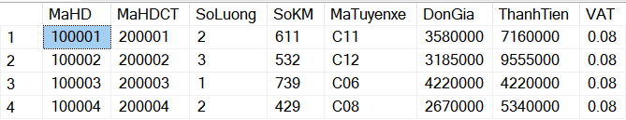

## **Bang PhanCong**

Tạo dữ liệu cho bảng:

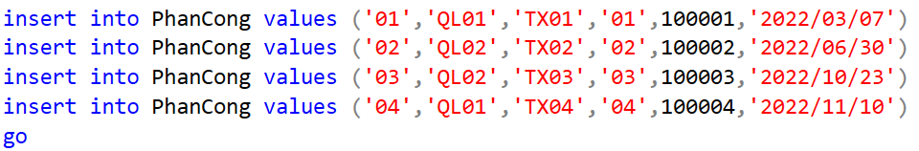

Kết quả như sau:

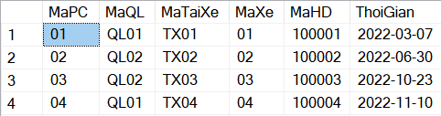

## **Bảng TaiKhoan**

## Tạo dữ liệu cho bảng:

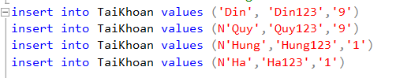

# Kết quả như sau:

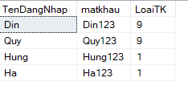

# Xác định và tạo index cho các thuộc tính

Nhóm lựa chọn “Trạng Thái” (TrangThai) của bảng XE làm non-clustered index.

Code tạo index:

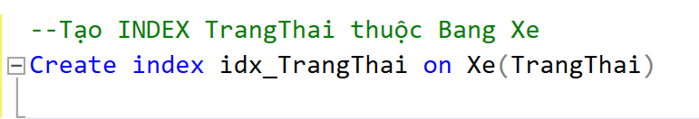

Kết quả tạo index:

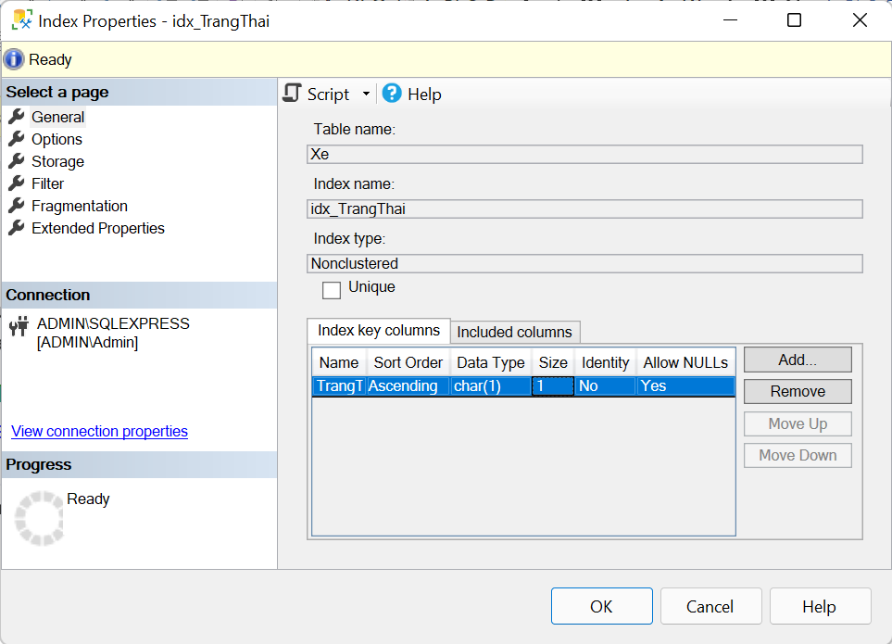

**Lý do lựa chọn:**

* Trong khi đặt tuyến xe thì sẽ thường xuyên truy xuất TrangThai (Trạng thái Hiện tại của xe đang trống hay đã được đặt) , tạo index cho TrangThai giúp thao tác tìm kiếm cơ sở dữ liệu tăng nhanh thời gian và hiệu suất truy xuất dữ liệu. Các thao tác thêm, sửa, xóa, trên bảng nhanh hơn so với clustered index.
* Bảng XE là bảng ít thực hiện hoạt động INSERT, cột TrangThai không chứa giá trị NULL.
* Khi thao tác trên phần mềm quản lý, thường xuyên gọi ra TrangThai tương ứng với loại tuyến xe theo nhu cầu của khách hàng mà người quản lý phải đáp ứng đúng.

# Xây dựng bảo mật tương ứng cho hệ thống

- Tạo tài khoản cho quản lý và tài xế

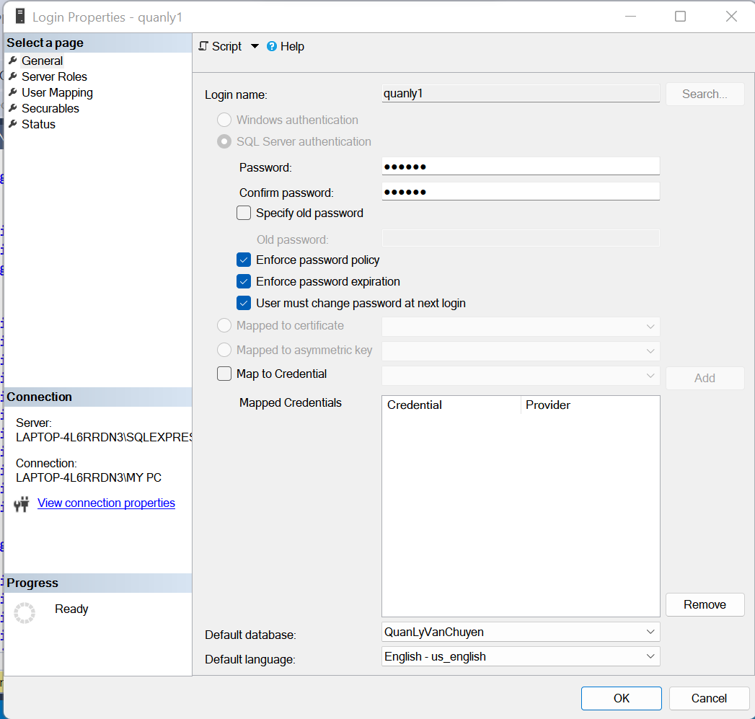

# 

- Phân quyền cho quản lý có đầy đủ chức năng

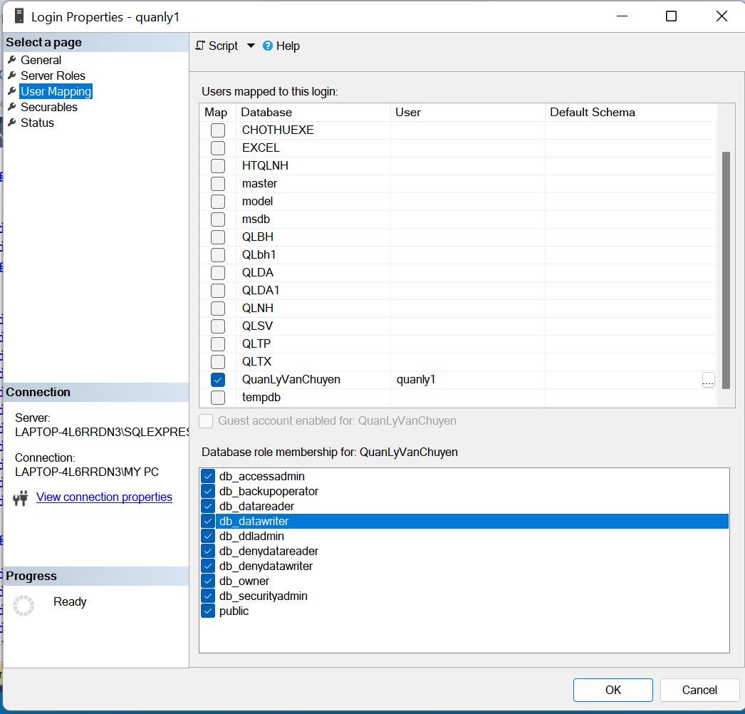

- Phân quyền cho tài xế có chức năng xem

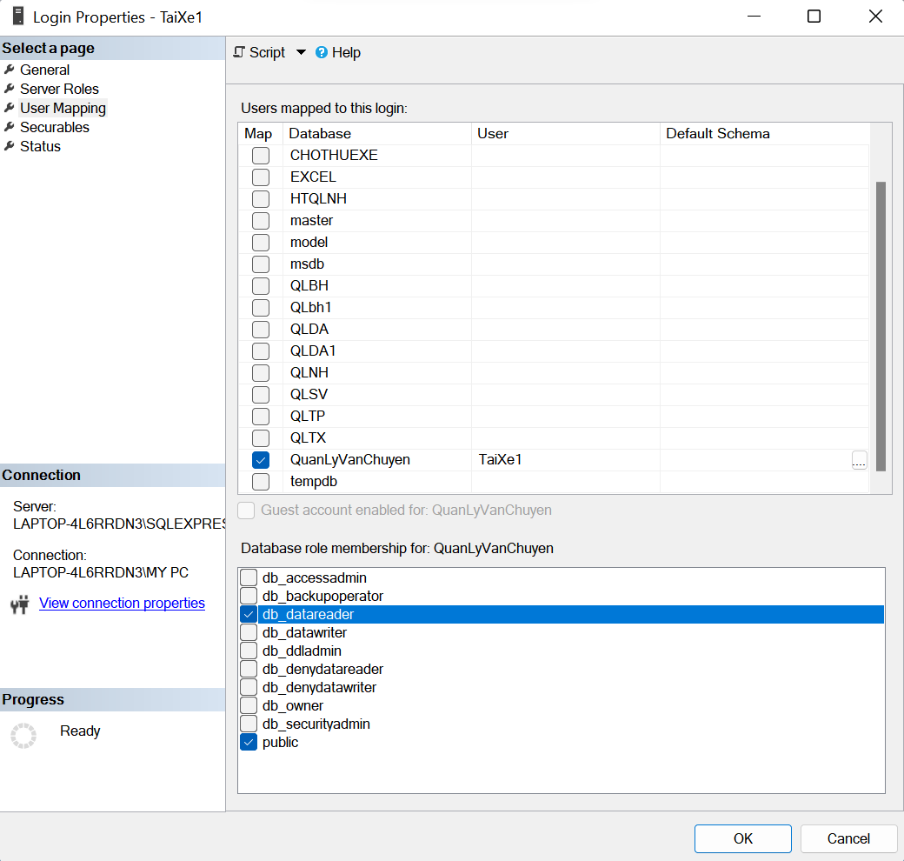

# Xây dựng cơ chế backup dữ liệu

Sao lưu dữ liệu là một trong những thao tác quan trọng mà người quản trị cơ sở dữ liệu phải thực hiện. Người quản trị có thể lựa chọn nhiều loại backup cho chiến lược backup của mình, ví dụ: đối với cơ sở dữ liệu có sự thay đổi dữ liệu thường xuyên có thể thực hiện full backup hàng ngày và differential backup theo từng giờ. Chiến lược backup phụ thuộc vào cách thức phục hồi dữ liệu.

Cơ sở dữ liệu của nhóm chúng em được thực hiện theo cơ chế sau đây và tiến hành backup thủ công:

- Full backup: một lần mỗi ngày vào 23h.

+ Giao diện backup

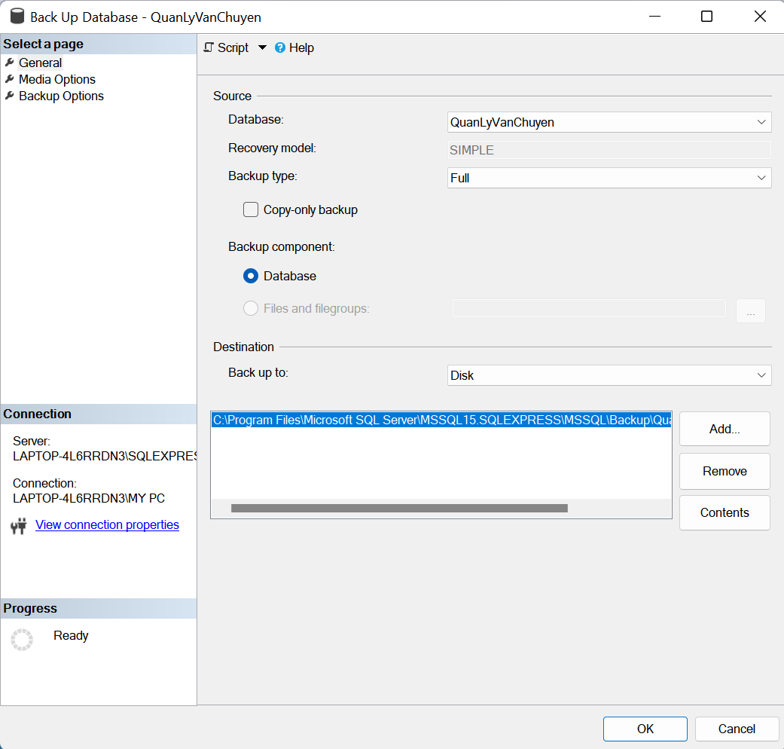

+ Vị trí lưu file backup

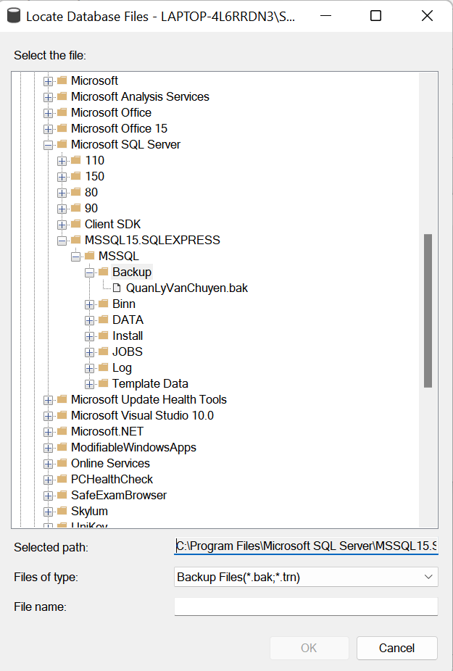

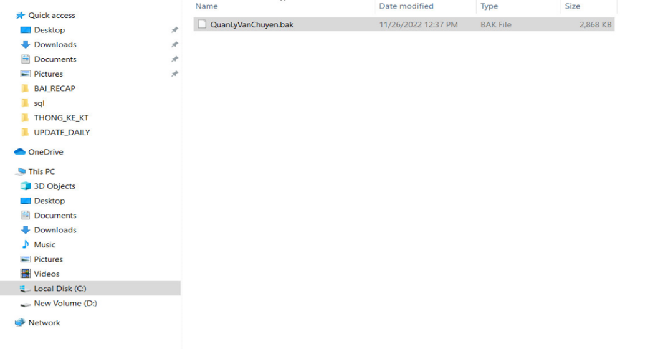

- Mục Media Options:

+ Overwrite media: chọn “Append to the existing backup set” để nối vào file

backup trước đó.

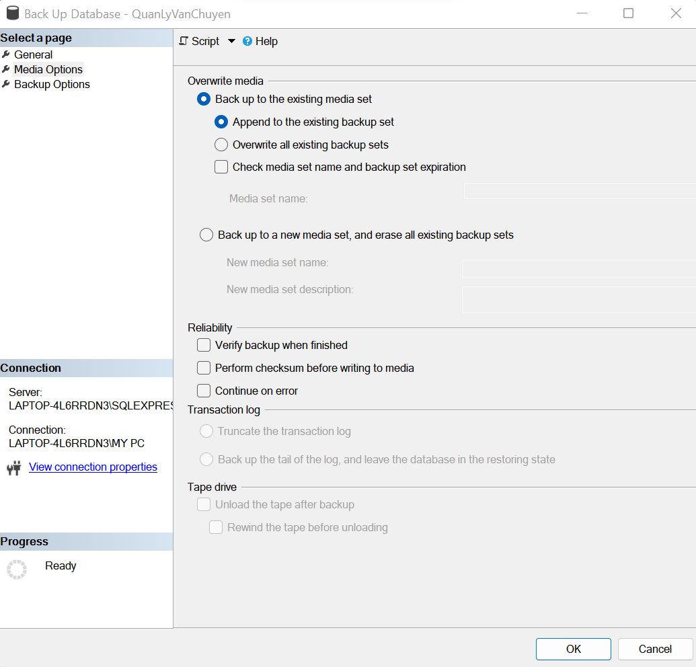

- Mục Backup Options: Tại Compression chọn “Compress backup” để nén file sau khi backup.

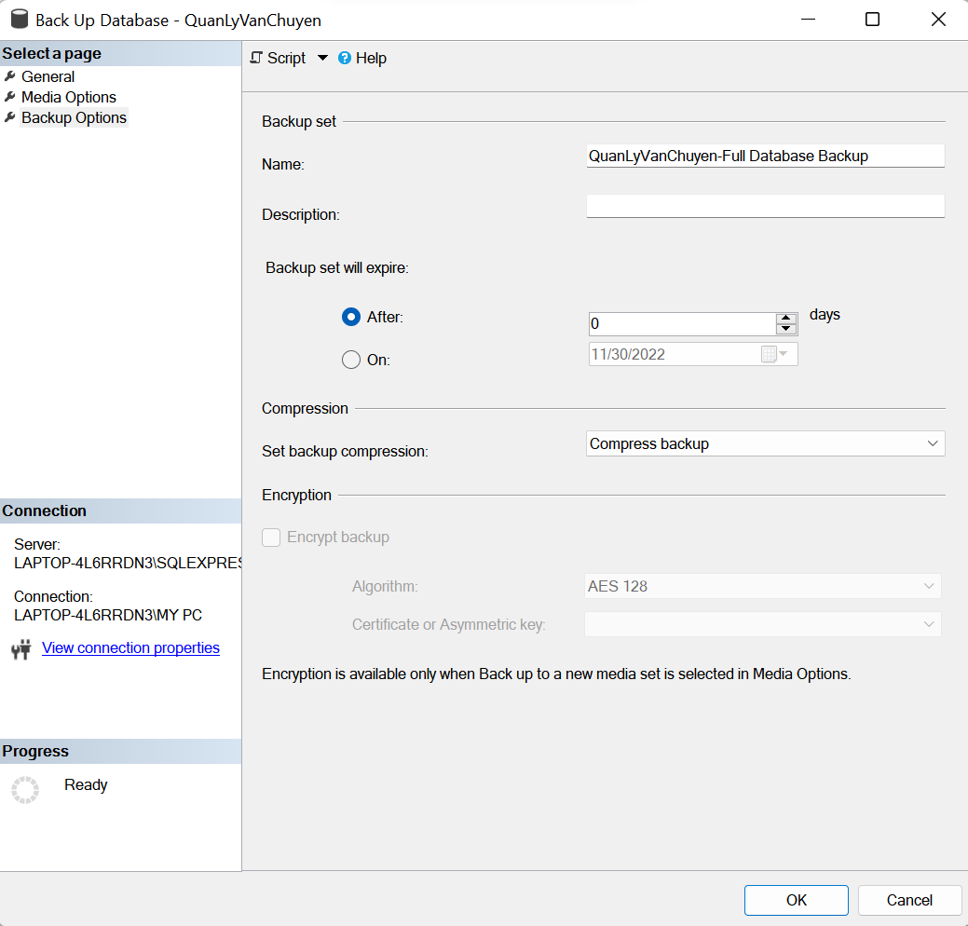

+ Backup thành công

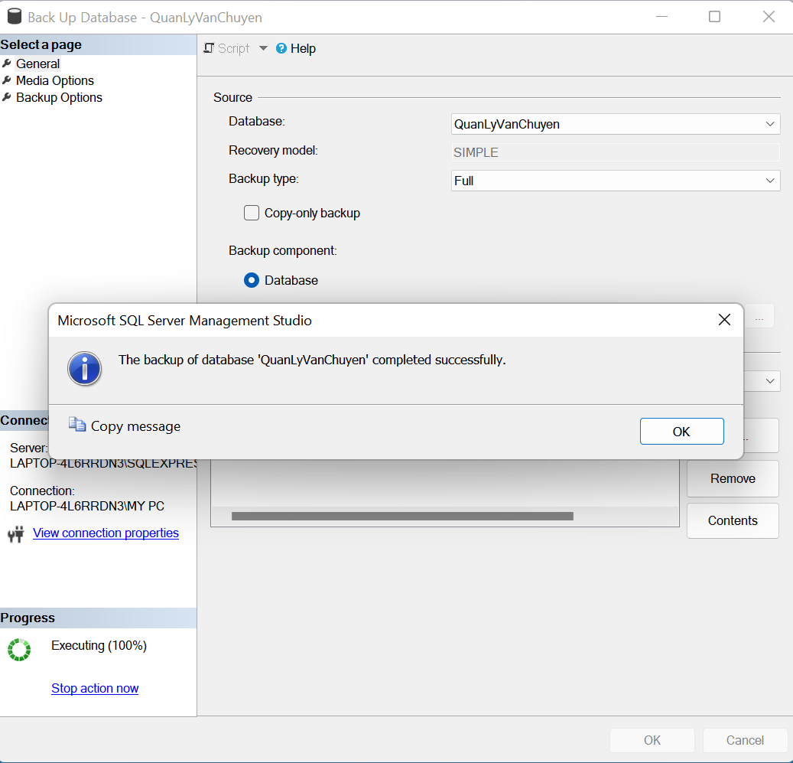

# Phát triển ứng dụng

# Phương án giải quyết vấn đề dữ liệu lớn

Khi lượng dữ liệu rất lớn, không đủ lưu trữ trong một ổ đĩa thì chúng ta cần phải đưa ra giải pháp để khắc phúc tình trạng này đó là sử dụng dịch vụ lưu trữ và đồng bộ hóa tập tin được tạo bởi Google – Google Drive. Google Drive đồng bộ danh bạ điện thoại, các dữ liệu hệ thống của điện thoại android: điện thoại của bạn có thể kết nối với mọi thiết bị có tài khoản drive của bạn. Khi lưu trữ trên Google Drive thì tài liệu của các em sẽ được lưu trữ online, cực kỳ bảo mật, an toàn, cho dù máy tính bị hư thì vẫn không sợ mất dữ liệu. Có thể chọn mua các gói dung lượng "khổng lồ" lên đến 30 TB (6.750.000/tháng), sao lưu và đồng bộ toàn dữ liệu trên máy tính vào tài khoản Google cá nhân bằng Công cụ Backup and Sync đến từ Google. Nhóm đã nghiên cứu và chọn phương án lưu trữ dữ liệu ở Google Drive giải pháp để thực hiện triển khai cho hệ thống. Các bước thực hiện được tiến hành như sau:

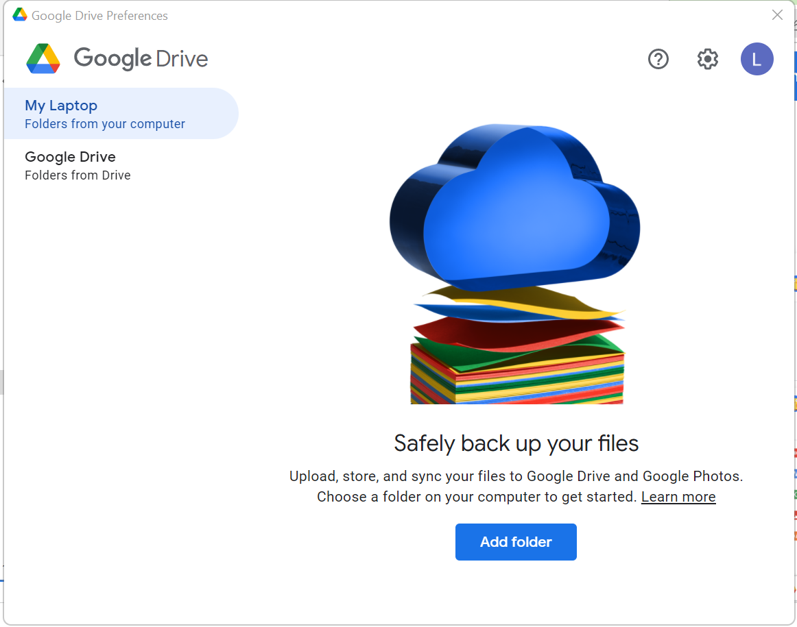

Hình 8.1 Google drive

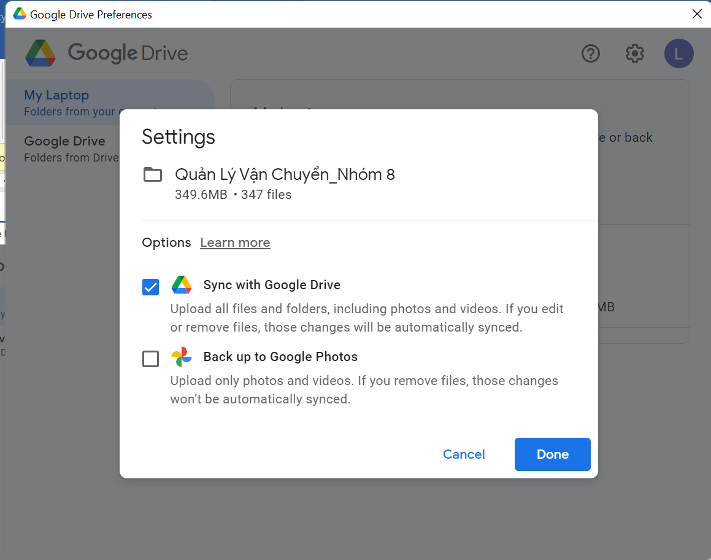

Hình 8.2 Lựa chọn hình thức

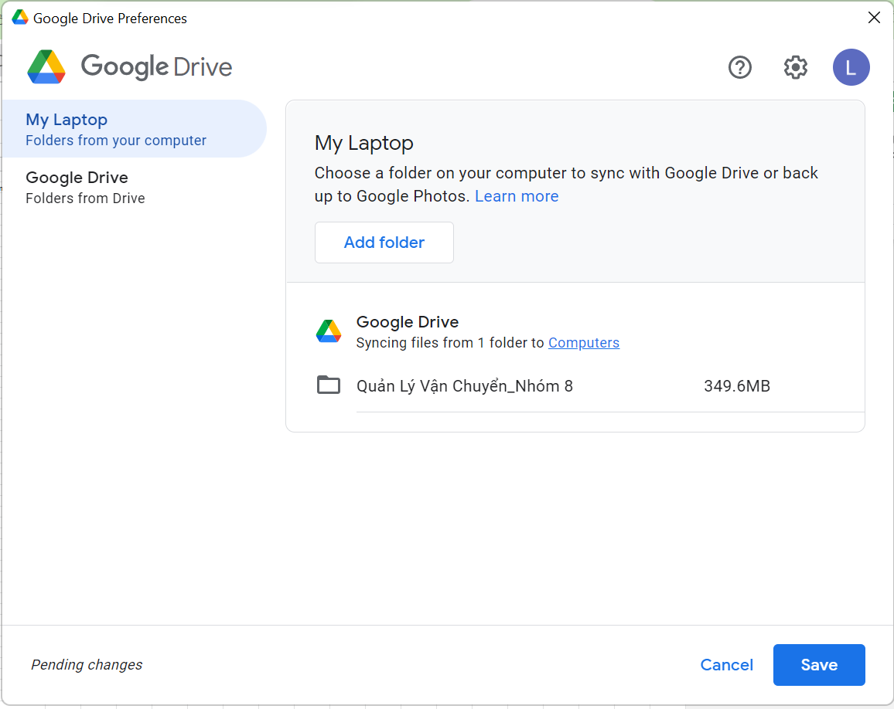

Hình 8.3 Tải dữ liệu cần sao lưu

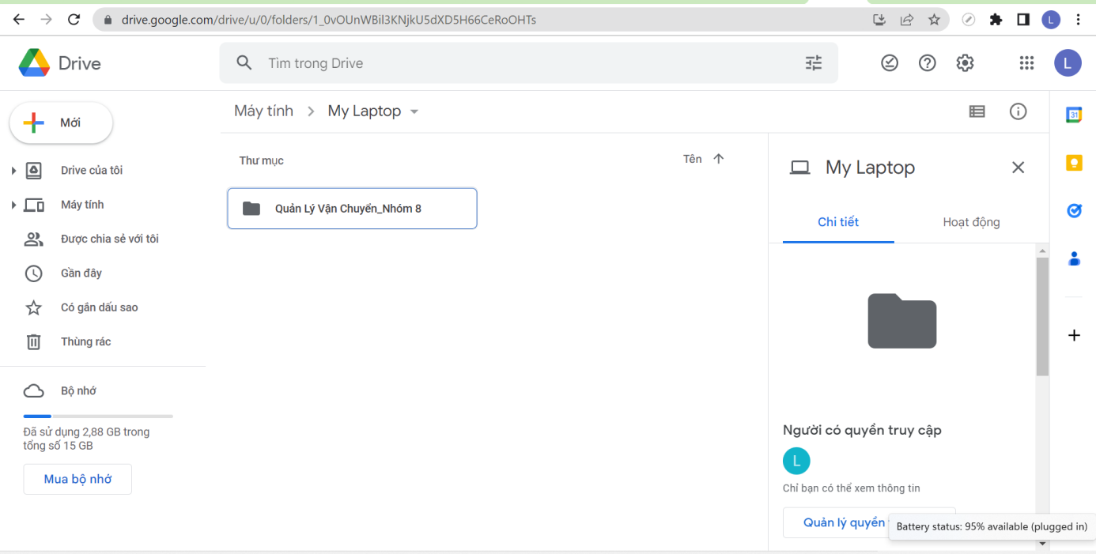

Hình 8.4 Hoàn thành lưu trữ dữ liệu

Nhìn chung có thể thấy đây là một phương pháp khá đơn giản mà ai cũng có thể thực hiện, giao diện của Drive gần như quá quen thuộc với tất cả mọi người, điều này đáp ứng được tính nhanh gọn và tiết kiệm thời gian. Mức giá của Google đưa ra cũng phù hợp so với các nền tảng lưu trữ đám mây khác. Ngoài ra mức độ bảo mật của nền tảng này cũng rất tốt và đã có nhiều tính năng hiện đại cho người dùng trải nghiệm.

# Đề phòng phương án tấn công bằng SQL Injection

**SQL Injection** là một kỹ thuật lợi dụng những lỗ hổng về câu truy vấn lấy dữ liệu của những ứng dụng. Với SQL Injection, hacker có thể truy cập một phần hoặc toàn bộ dữ liệu trong hệ thống. Làm lộ dữ liệu trong database. Tuỳ vào tầm quan trọng của dữ liệu mà hậu quả dao động ở mức nhẹ cho đến vô cùng nghiêm trọng. Đề phòng phương án hệ thống TESTDB bị tấn công bằng SQL Injection. Nhóm đã đưa ra phương án thuật toán mã hóa MD5 để mã hóa mật khẩu, sử dụng trigger tự động mã hóa khi insert dữ liệu.

# 